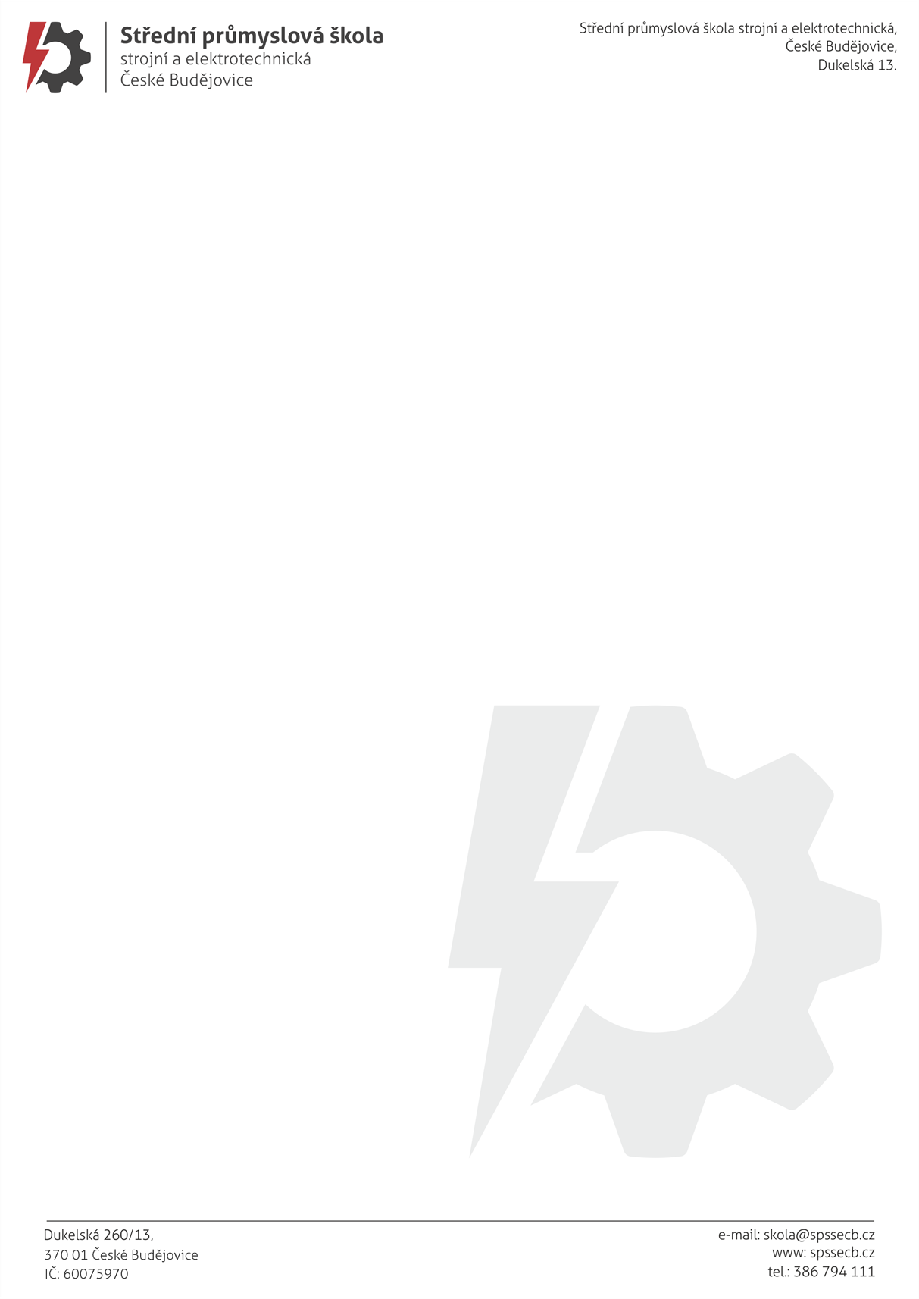
Jméno, příjmení žadatele
(zákonného zástupce):
Ulice včetně č.p.:
Město:
PSČ:
telefon:

SPŠ strojní a elektrotechnická, České Budějovice, Dukelská 13
Mgr. Jaroslav Koreš, Ph.D.
Dukelská 260/13
370 01 České Budějovice

V (město) dne (datum)

Žádost o přestup pro (jméno dítěte)
Vážený pane řediteli,
tímto Vás žádám o přestup mé dcery/mého syna (uveďte jméno), nar. (datum narození), trvale bytem (kontaktní adresa), z (název školy, včetně oboru a ročníku) na SPŠ strojní a elektrotechnickou, České Budějovice, Dukelská 13 do (ročníku a oboru)
O přestup žádám k (návrh data přestupu). Důvodem podání mé žádosti je (stručný důvod).
K této žádosti přikládám kopii vysvědčení z (číslo ročníku) ročníku. (nebo další dokumenty)

S pozdravem

(podpis)
Jméno a příjmení žadatele

Přílohy:

